KNC  BRASIL LTDA | RELATÓRIO DIÁRIO DE OBRAS  RDO | RDO nº 001

OBRA: | CE EMÉSIO DÁRIO - SOL E MAR | DATA: | 25/06/2026
RESPONSÁVEL TÉCNICO: | Márcio Pelegrini | CONDIÇÕES CLIMÁTICAS: | Ensolarado
EQUIPE EM CAMPO: | 15 operários | HORÁRIO: | 07:00 às 17:00
EMPRESA: | KNC BRASIL LTDA — CNPJ: 56.947.433/0001-03

SERVIÇOS EM EXECUÇÃO
ALVENARIA DO 2º PAVIMENTO
➤ Alvenaria do 2° Pavimento.
➤ Concretagem de Pilares e vigas.
➤ Montagem de Formas de Vigas e Pilares.
➤ Chapisco de Alvenaria.

PRÓXIMOS SERVIÇOS
➤ Continuidade do levantamento de alvenaria e concretagem de pilares (2º pavimento).
➤ Após finalização de estrutura, execução de cobertura em trama de madeira e telhamento com telha cerâmica.
➤ Reboco das paredes internas e externas.
➤ Colocação de telhado (2º pav).
➤ Execução de contrapiso.
➤ Instalações Elétricas e Hidrossanitárias.

SITUAÇÃO GERAL DA OBRA
• Frente de trabalho aumentada para 15 pessoas (4 pedreiros, 7 ajudantes, 3 carpiteiros e 1 encarregado).
• Até final da próxima semana o planejamento é ter 100% de estrutura, 100% de alvenaria e começado cobertura.

REGISTRO FOTOGRÁFICO
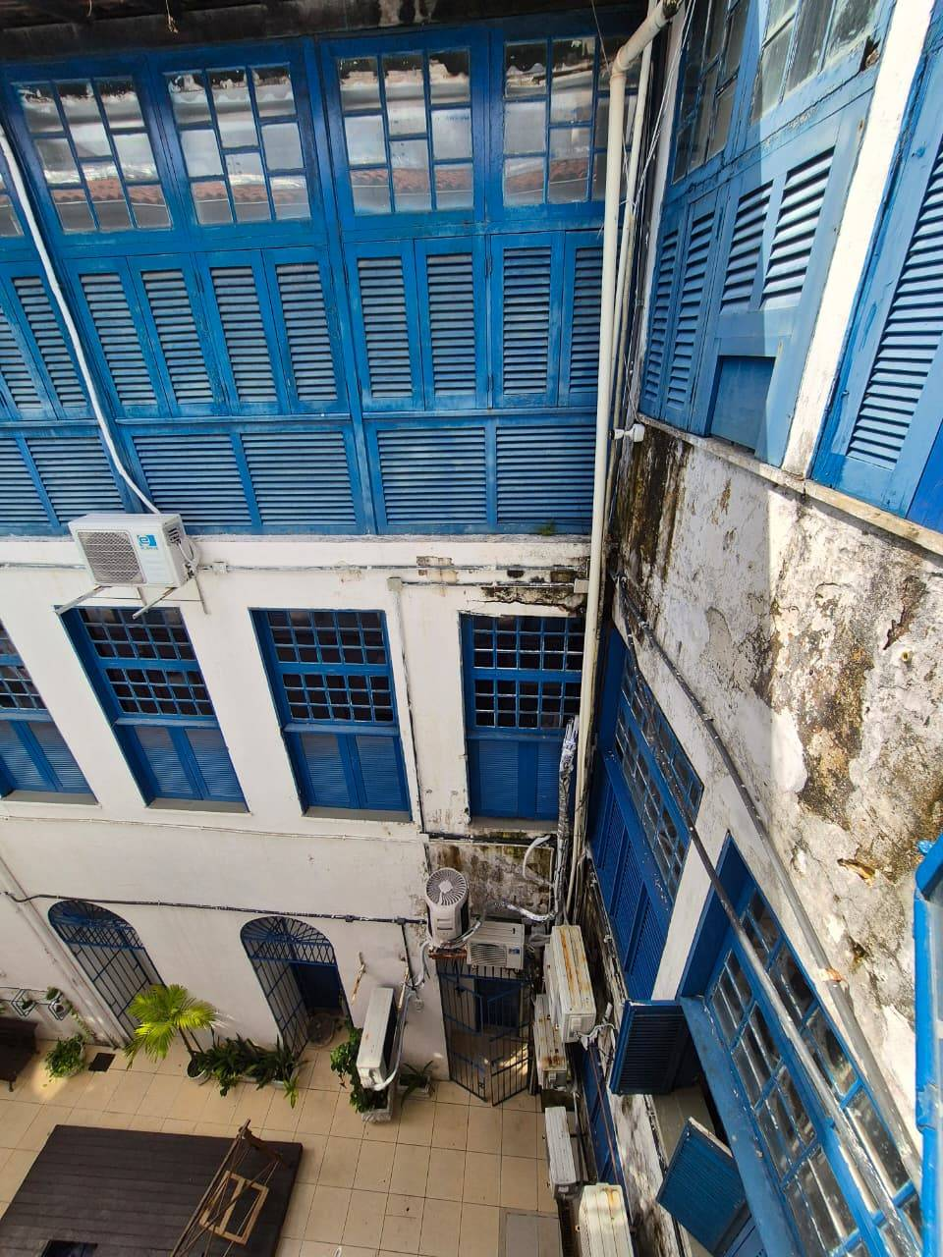 | 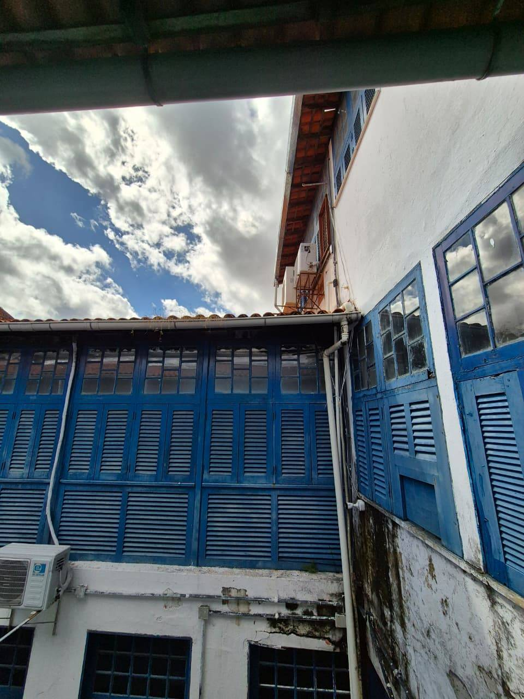
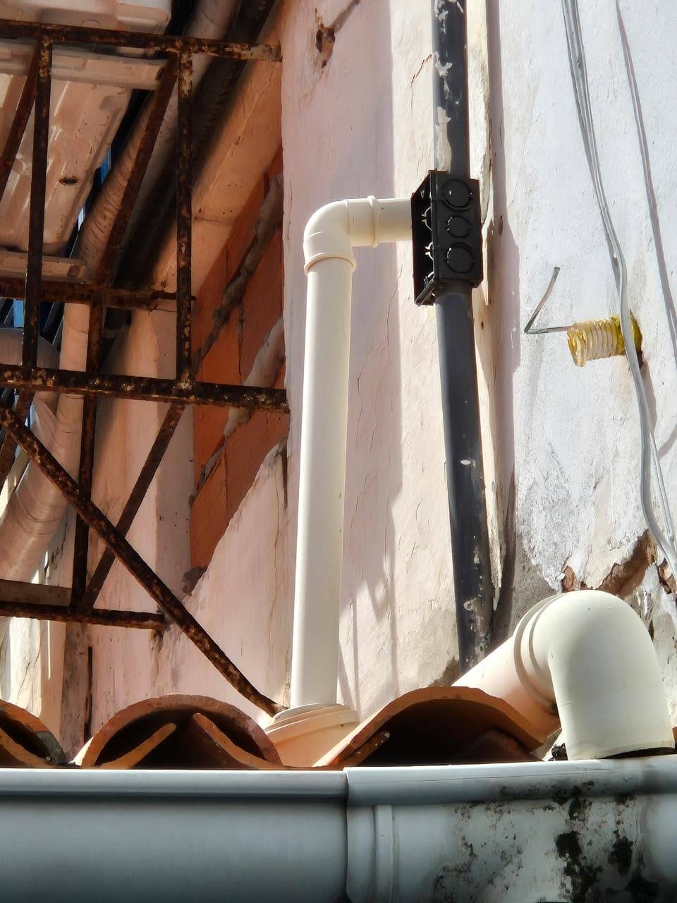 | 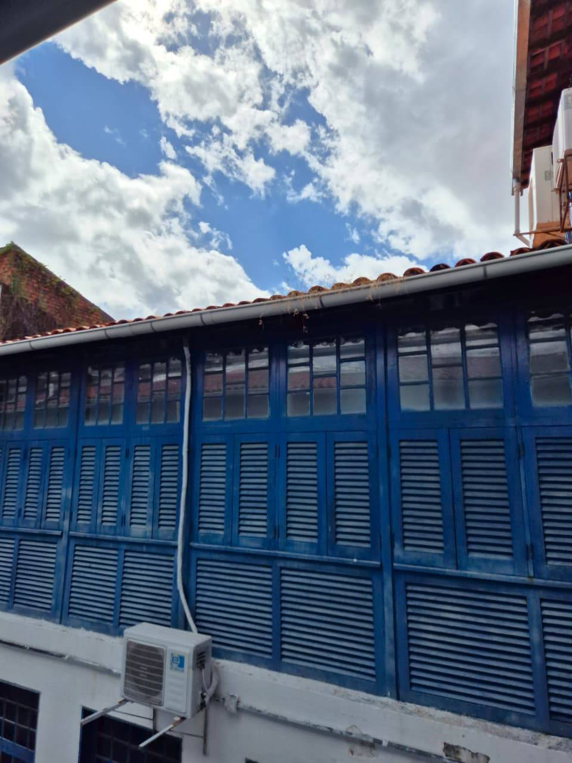

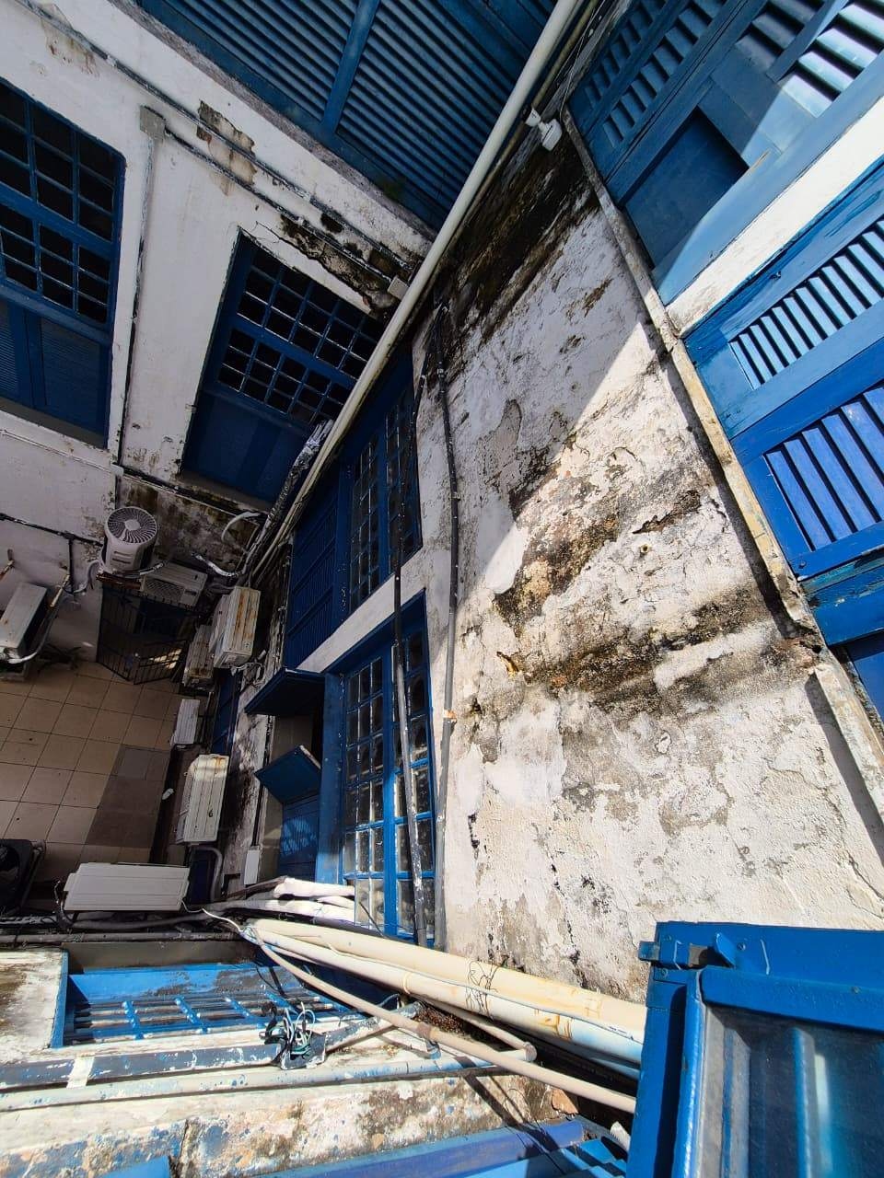 | 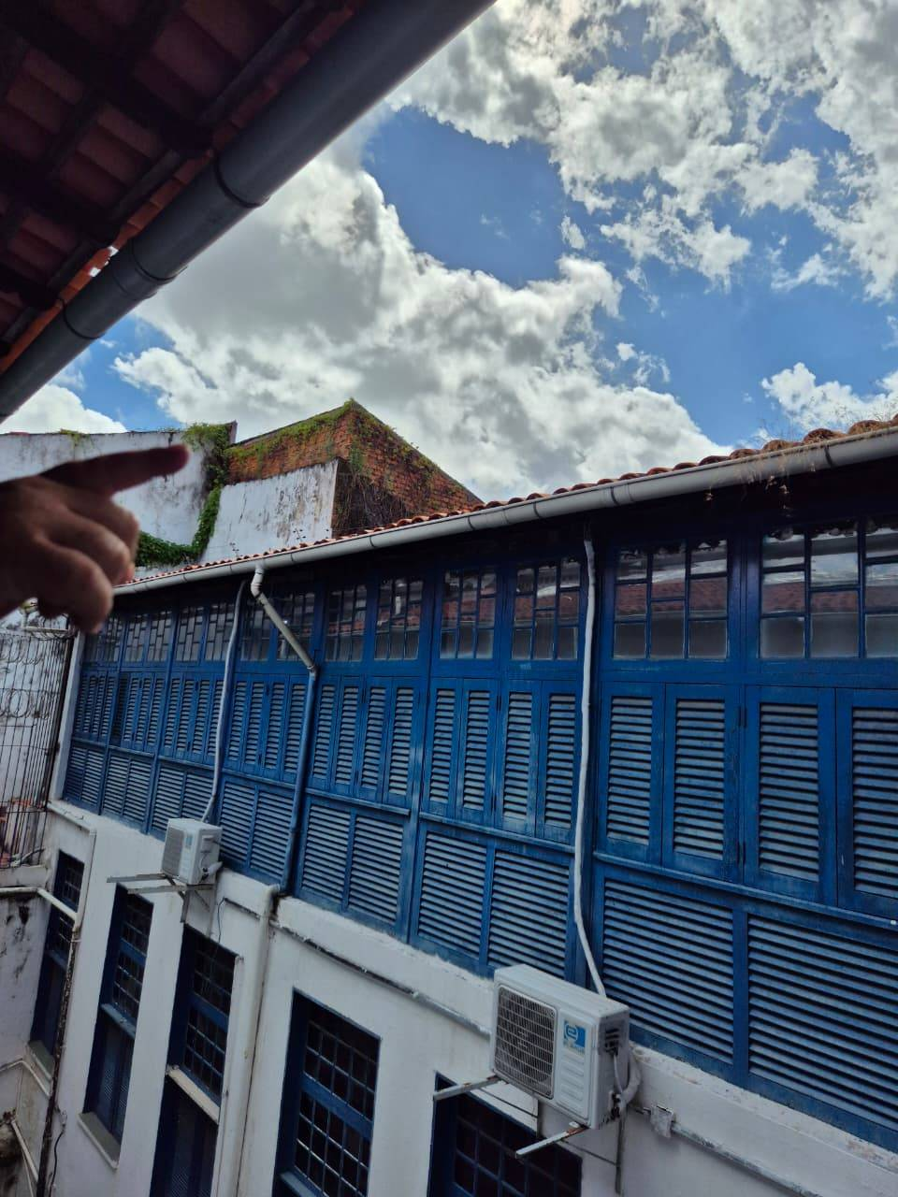
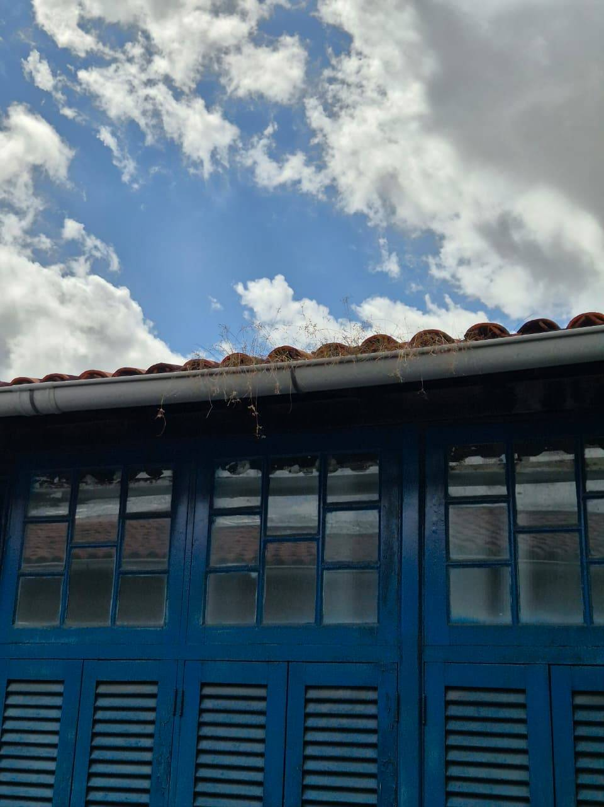 | 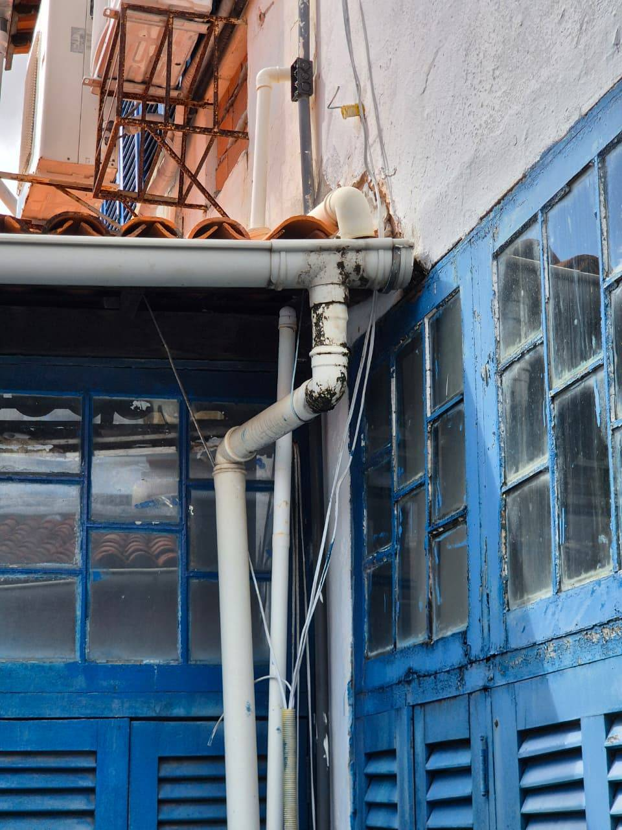

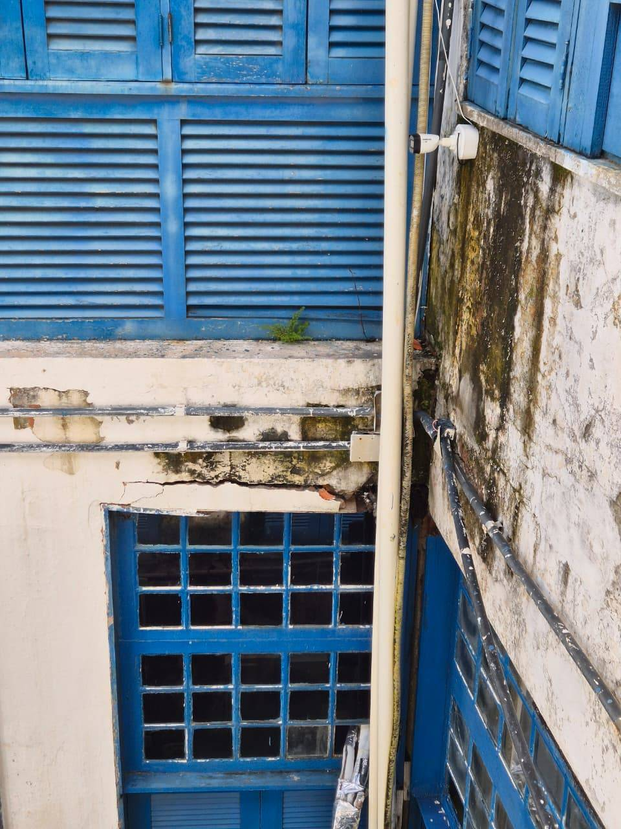 | 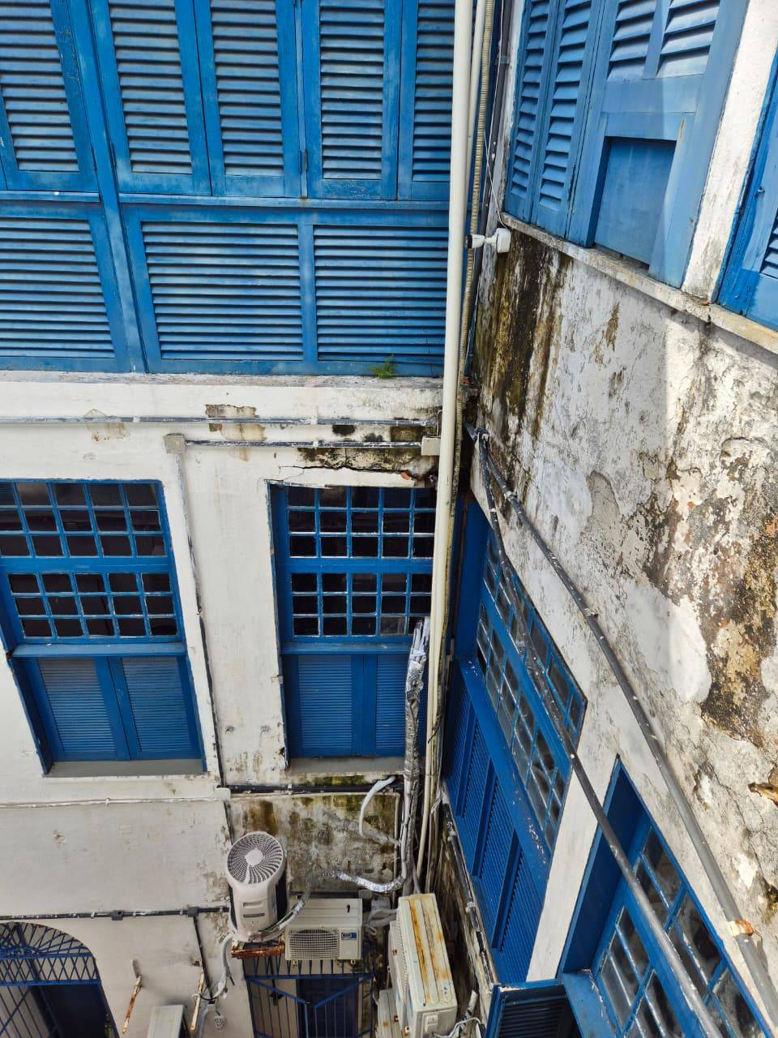
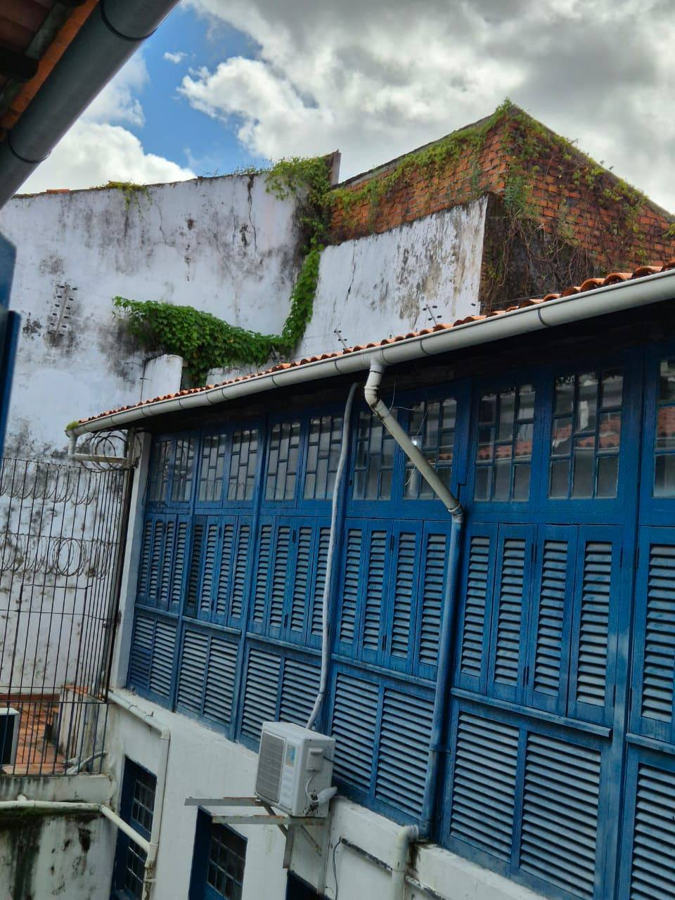 | 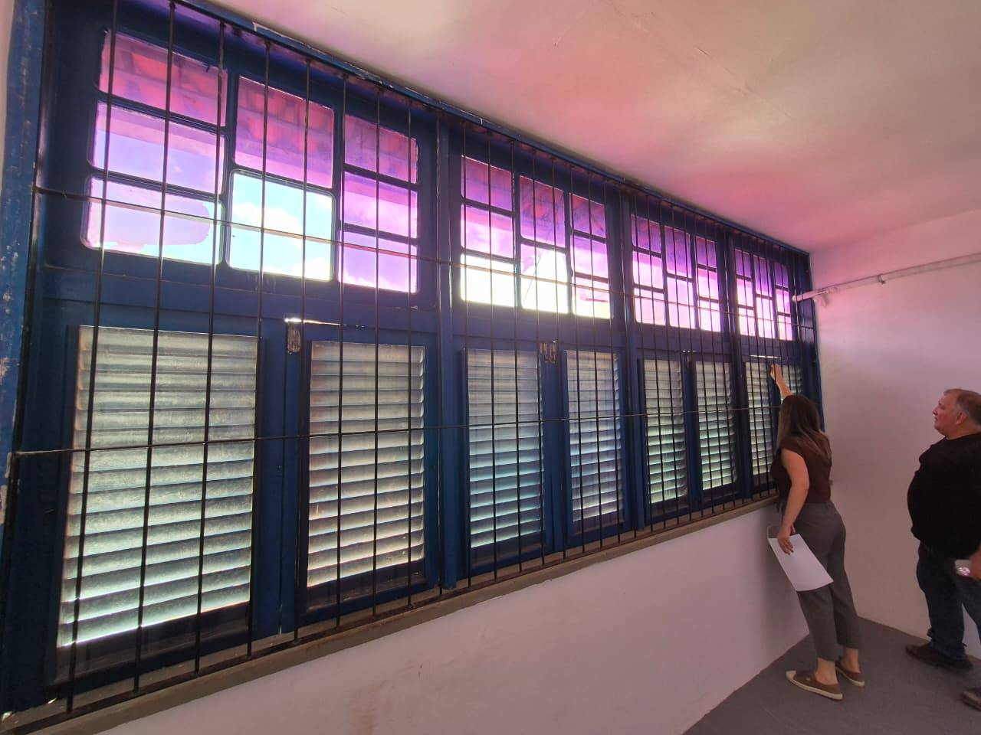

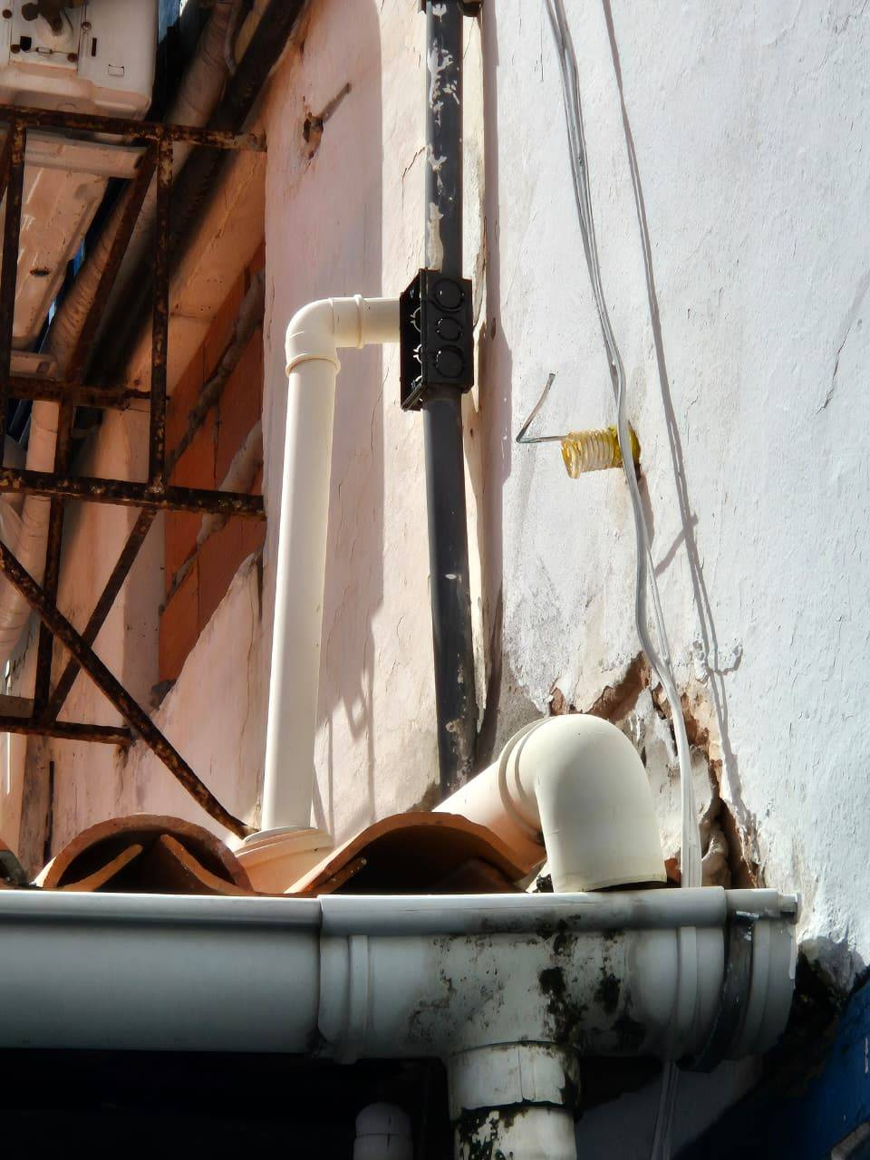 | 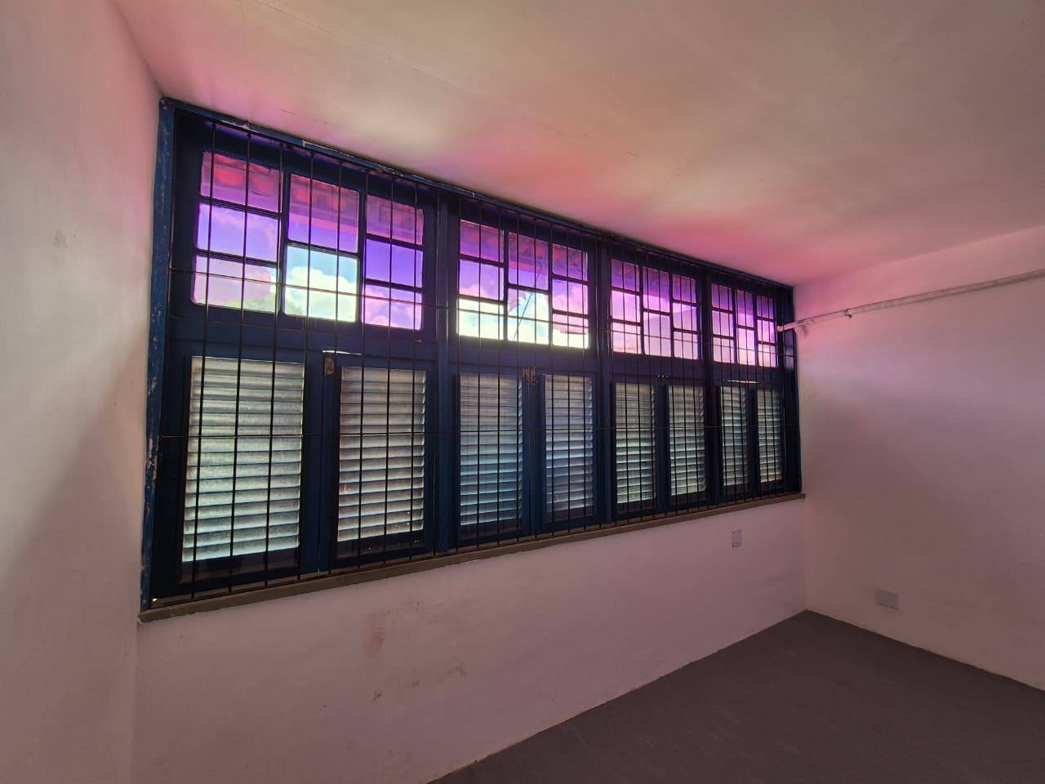
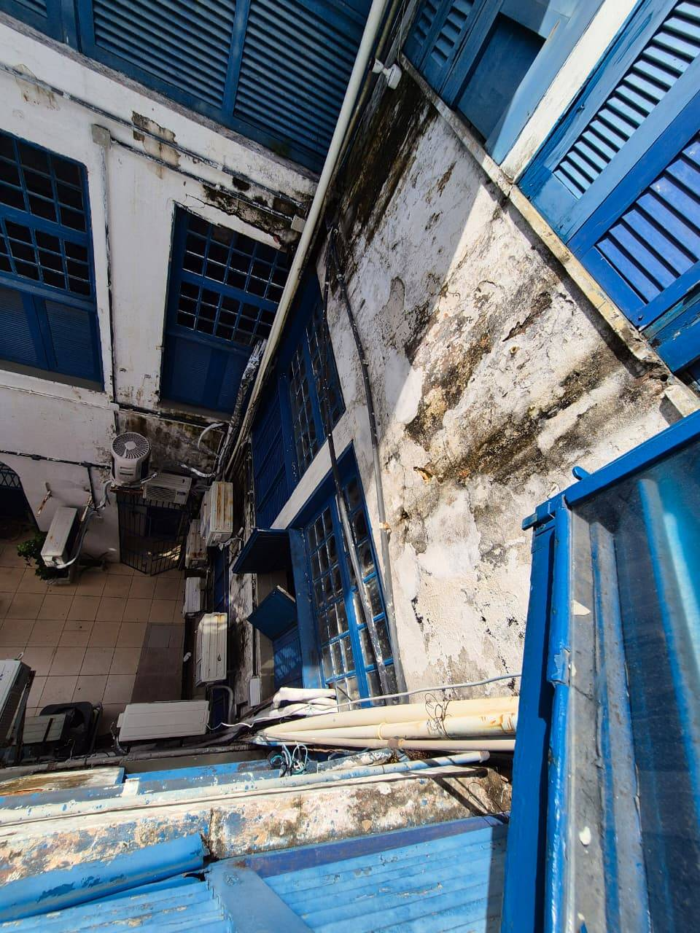 | 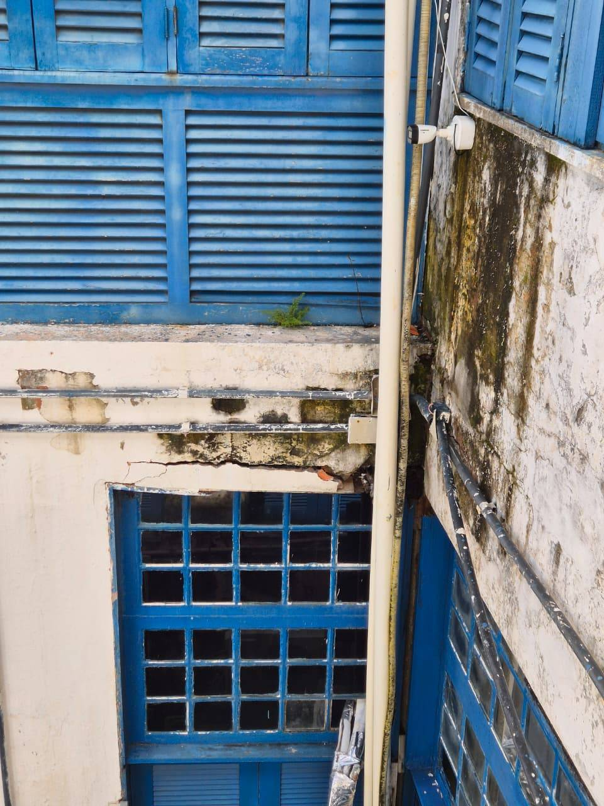

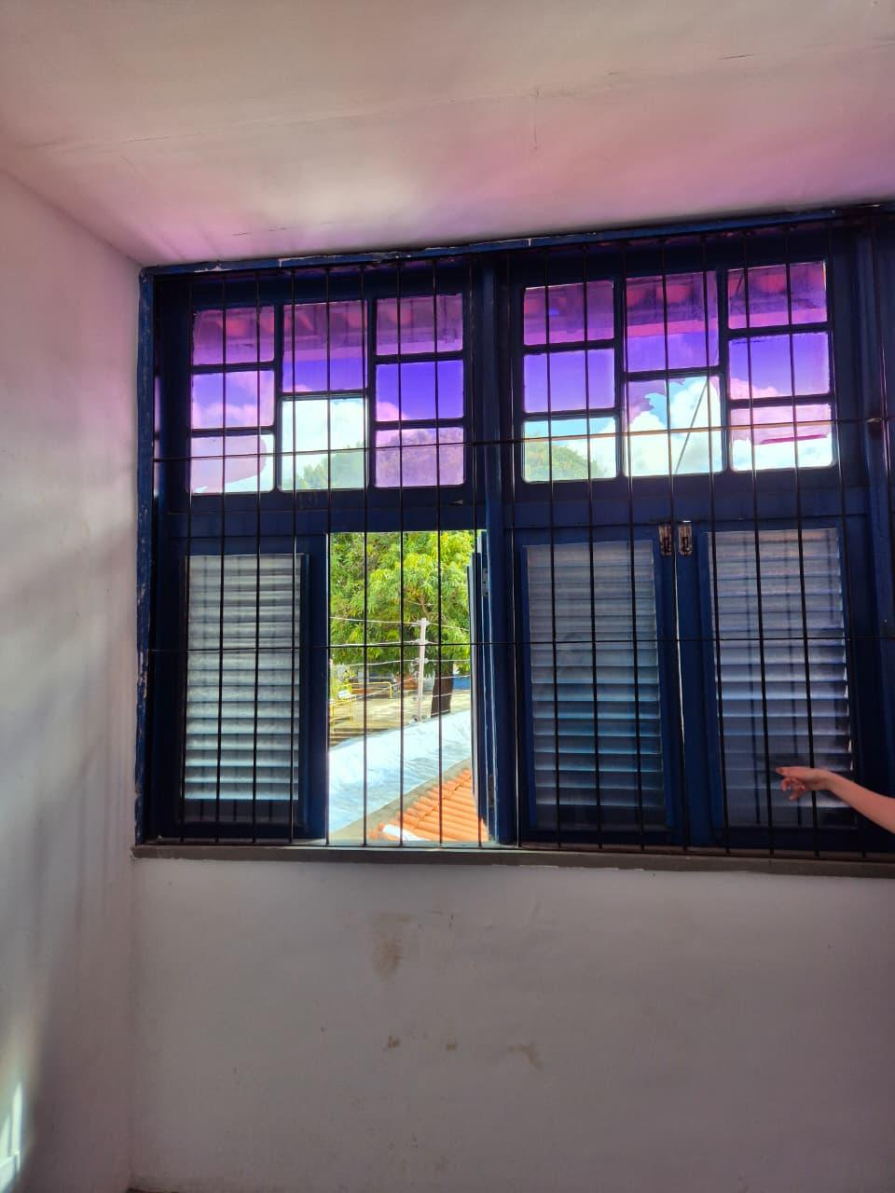 | 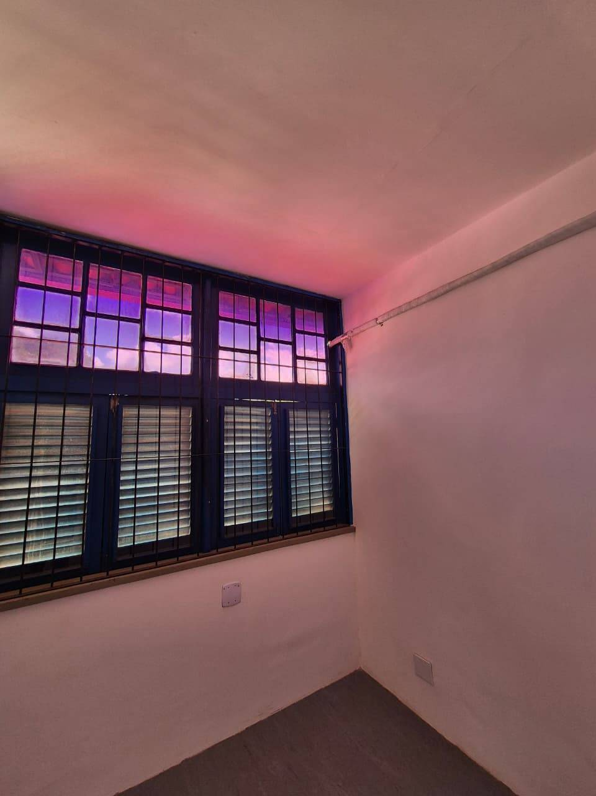
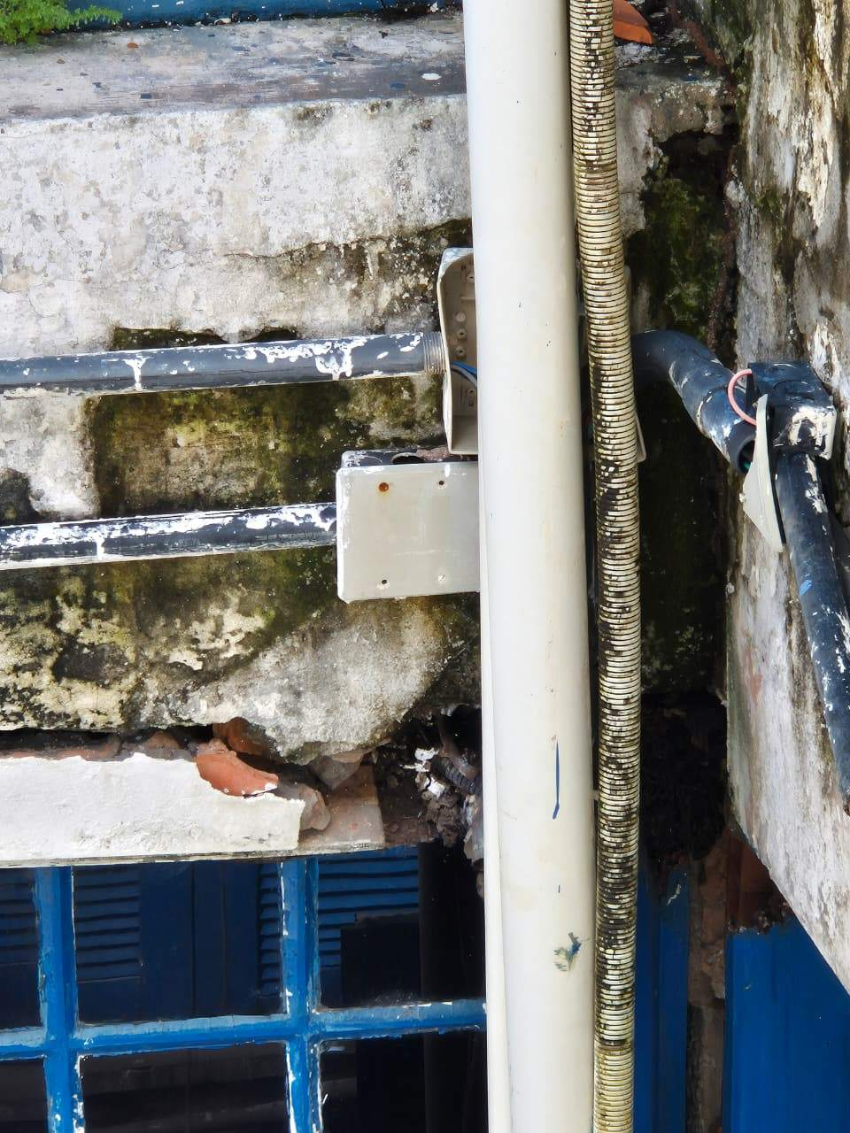 | 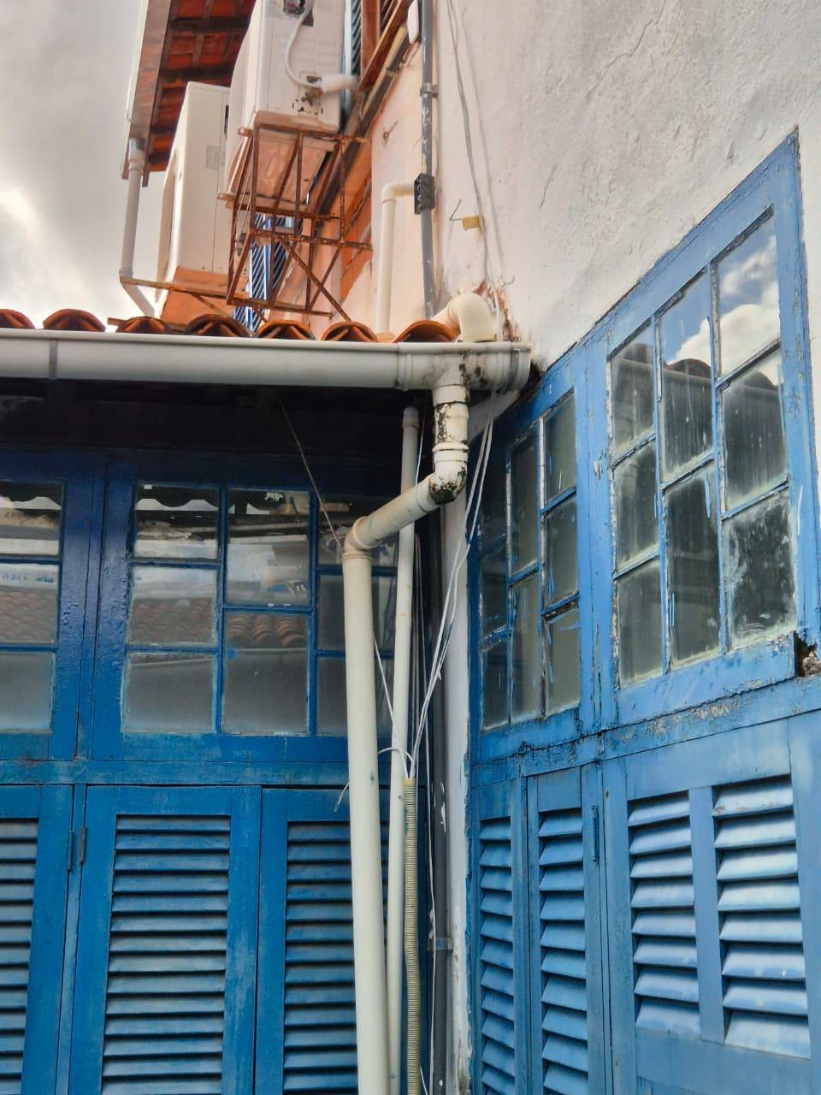

Responsável Técnico | Fiscal de Obra
____________________________  Márcio Pelegrini | ____________________________  KNC BRASIL LTDA
São Luís/MA — KNC BRASIL LTDA — CNPJ: 56.947.433/0001-03

